南通大学信息科学技术学院

2024-2025学年 第二学期

《Java程序设计基础》

实 验 报 告

实验名称： 实验1 Java开发环境搭建及编程基础

班 级：物联网234 姓 名：张顾皓 学 号：2330110900

实验日期： 2025 年 04 月 22 日

1、实验目的与要求：
【实验目的】
- 学会配置Java的运行环境以及常用源程序编辑器的使用。
- 掌握Java Application的程序结构和开发过程。
- 掌握各种数据类型以及其使用方法。
- 掌握变量以及运算符的使用，运算符的优先级控制。

【实验任务】
任务1：Java开发环境的安装配置流程，请给出配置流程与截图。
任务2：实验指导书P173页，第4题、第5题。描述运行流程，给出程序代码及运行结果截图。
任务3：实验指导书P175页，第1题。描述运行流程，给出程序代码及运行结果截图。
任务4：实验指导书P176页，第2题。描述运行流程，给出程序代码及运行结果截图。
任务5：实验指导书P9页，例2.1.3。给出程序代码及运行结果截图。
任务6：实验指导书P179页，编程题第1题。给出程序代码及运行结果截图。

2、实验原理或程序设计思路：
任务2：
1)
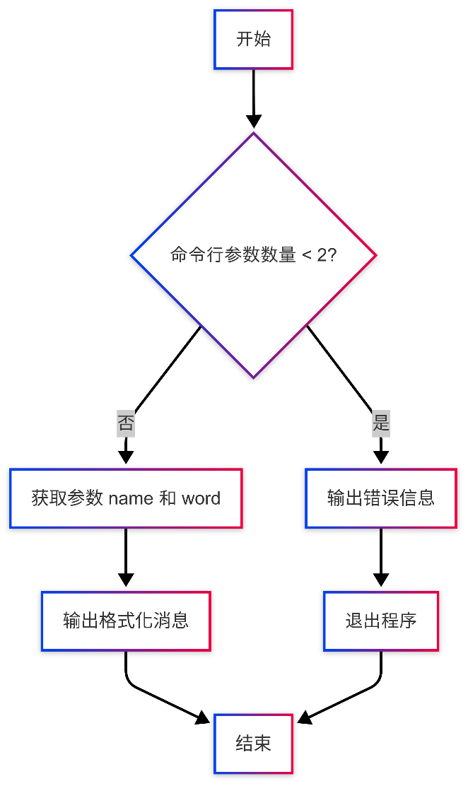
2)
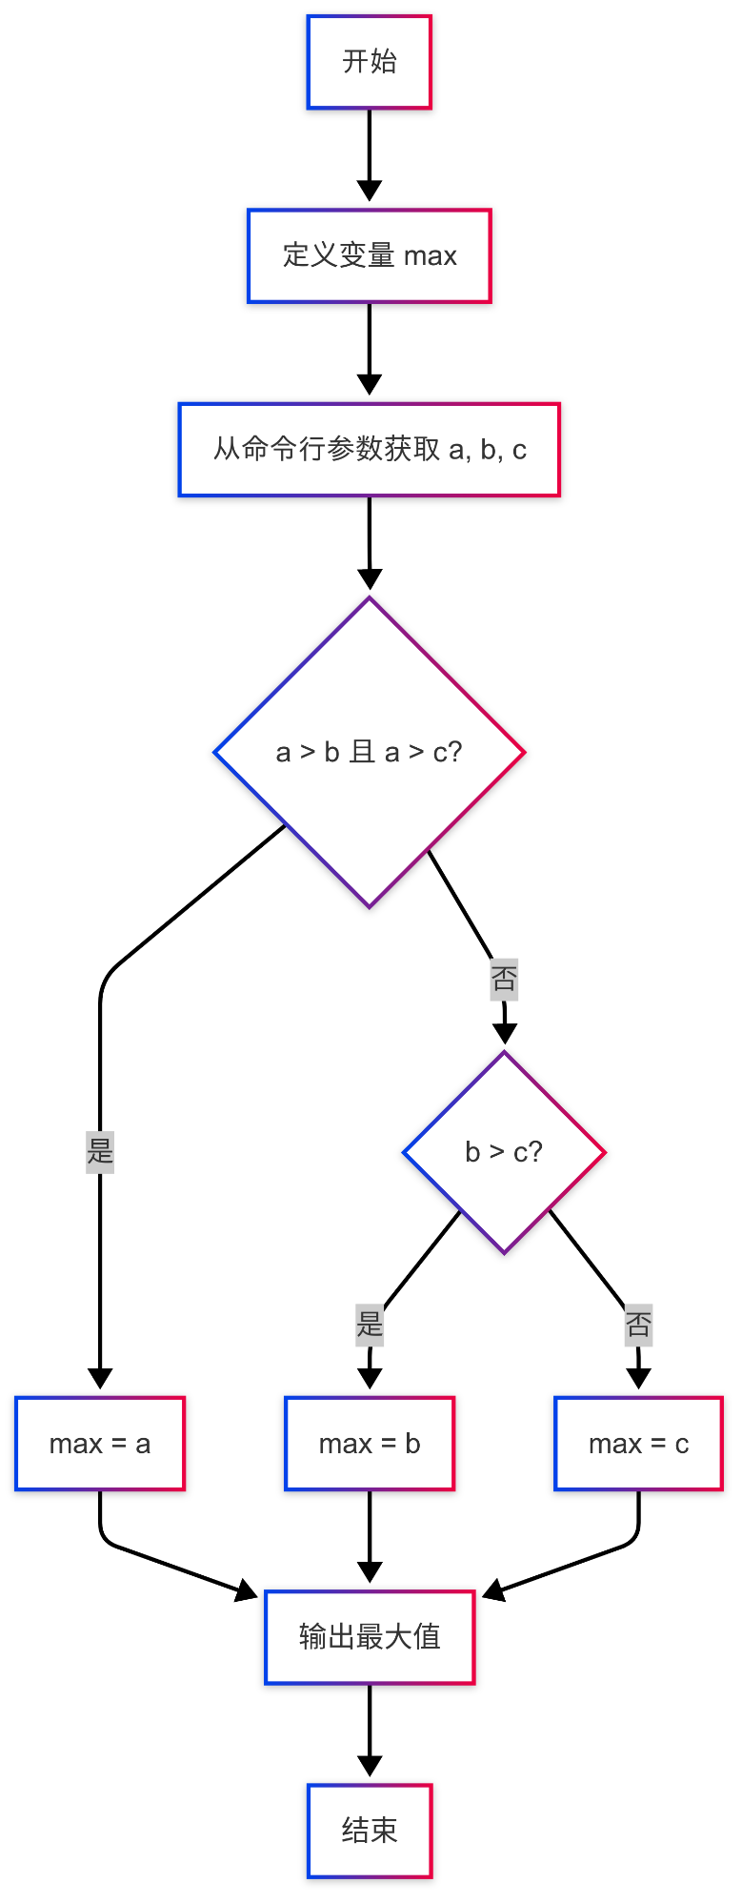

任务3：
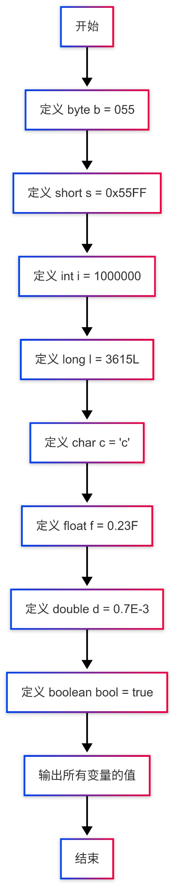
任务4：
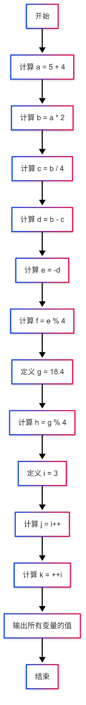
任务5：
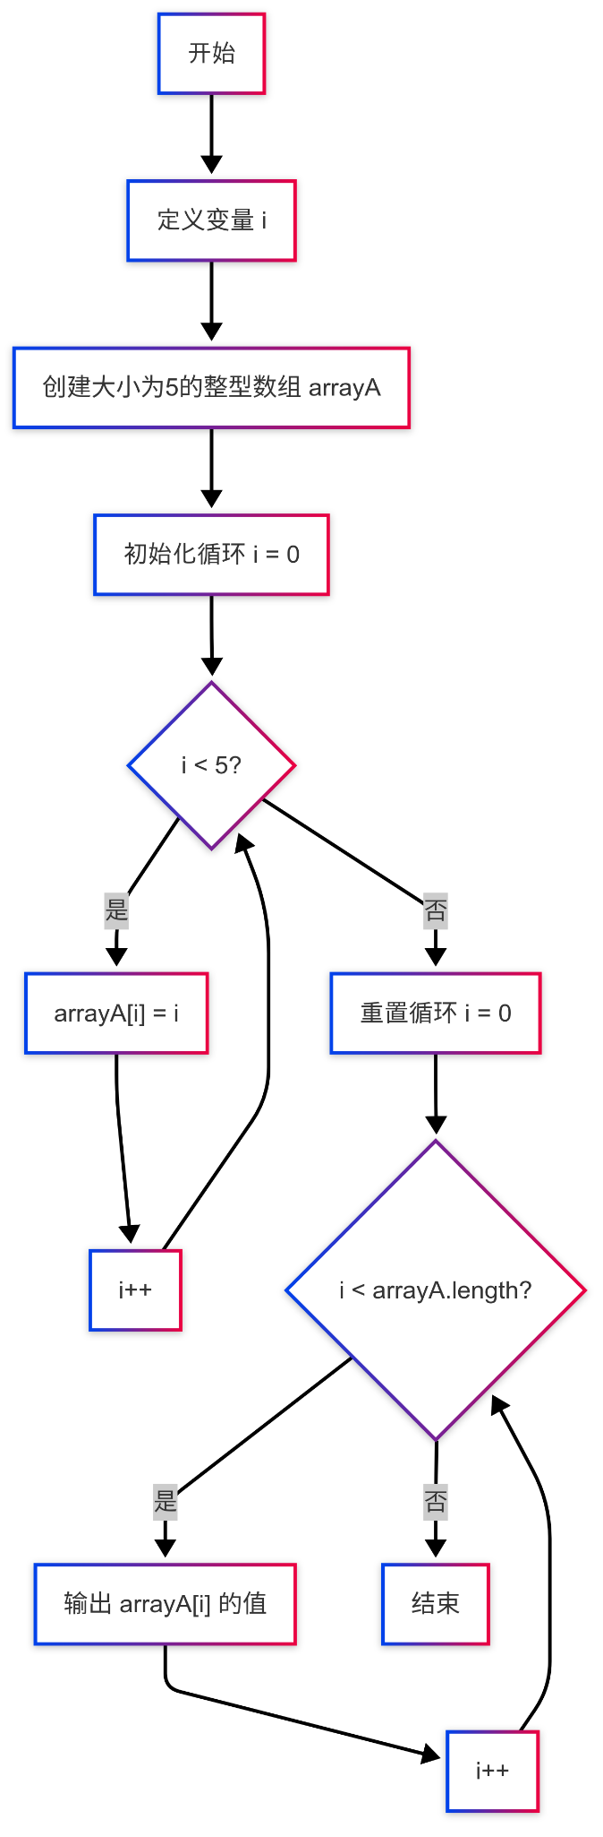
任务6：
1)
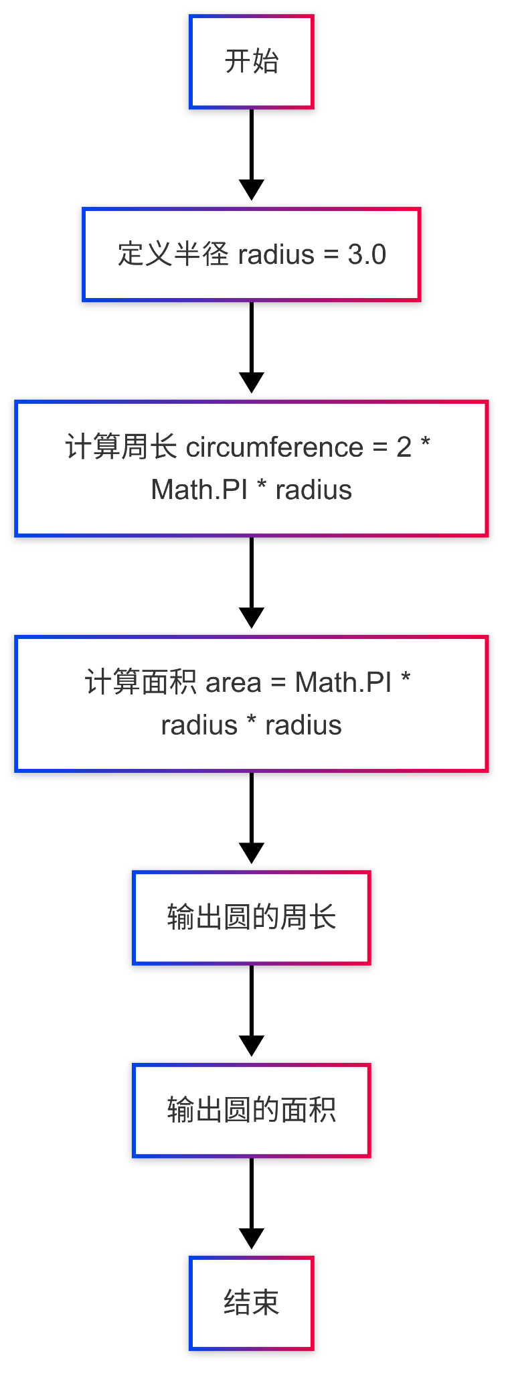
2)
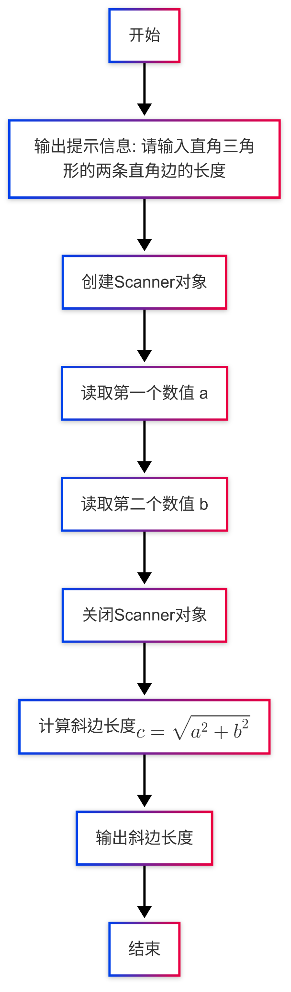
3、实验过程、程序运行效果截图及关键代码段：
任务1：
安装JDK。
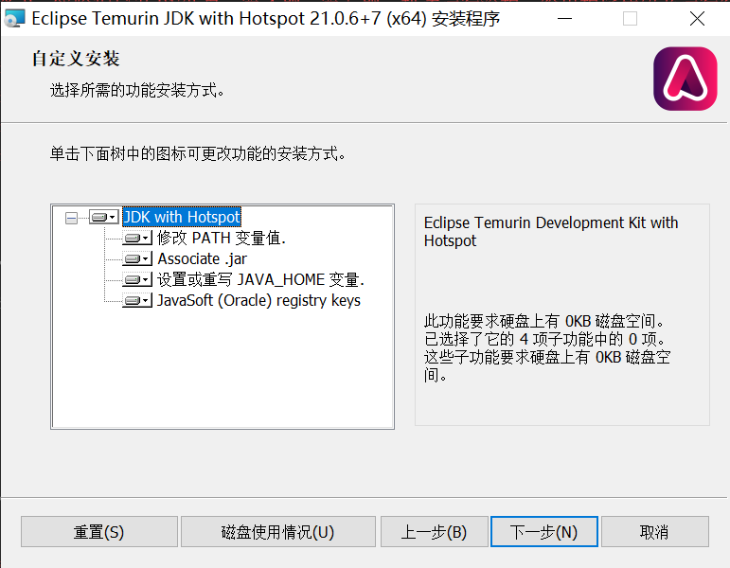
确保环境变量正确设置。
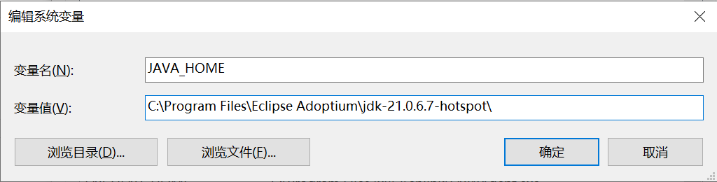
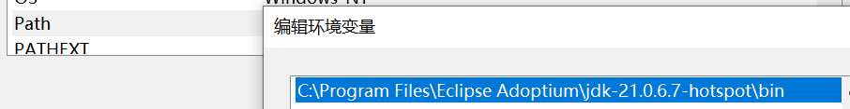
运行HelloWorld.java示例程序。
1. public class HelloWorld {
2. public static void main(String[] args) {
3. System.out.println("Hello World!");
4. }
5. }
运行结果：
Hello World!

实验2：
- Say.java
源代码：
1. public class Say {
2. public static void main(String[] args) {
3. if (args.length < 2) {
4. System.out.println("需要两个命令行参数！");
5. System.exit(1);
6. }
7. String name = args[0];
8. String word = args[1];
9. System.out.println("我想对" + name + "悄悄地说：" + word);
10. }
11. }
运行结果（参数：妈妈 我爱你！！！）：
我想对妈妈悄悄地说：我爱你！！！
若参数为空，则输出
需要两个命令行参数！
- Max.java
源代码：
1. public class Max {
2. public static void main(String[] args) {
3. int max;
4. int a = Integer.parseInt(args[0]);
5. int b = Integer.parseInt(args[1]);
6. int c = Integer.parseInt(args[2]);
7. if (a > b && a > c) {
8. max = a;
9. } else if (b > c) {
10. max = b;
11. } else {
12. max = c;
13. }
14. System.out.println("三个数中最大的是：" + max);
15. }
16. }
运行结果（参数：23 45 34）：
三个数中最大的是：45

任务3：
SimpleTypes.java 源代码：
1. public class SimpleTypes {
2. public static void main(String[] args) {
3. byte b = 055;
4. short s = 0x55FF;
5. int i = 1000000;
6. long l = 3615L;
7. char c = 'c';
8. float f = 0.23F;
9. double d = 0.7E-3;
10. boolean bool = true;
11. System.out.println("b=" + b);
12. System.out.println("s=" + s);
13. System.out.println("i=" + i);
14. System.out.println("l=" + l);
15. System.out.println("c=" + c);
16. System.out.println("f=" + f);
17. System.out.println("d=" + d);
18. System.out.println("bool=" + bool);
19. }
20. }
运行结果：
b=45
s=22015
i=1000000
l=3615
c=c
f=0.23
d=7.0E-4
bool=true

任务4：
ArithmaticOp.java 源代码：
1. public class ArithmaticOp {
2. public static void main(String[] args) {
3. int a = 5 + 4;
4. int b = a * 2;
5. int c = b / 4;
6. int d = b - c;
7. int e = -d;
8. int f = e % 4;
9. double g = 18.4;
10. double h = g % 4;
11. int i = 3;
12. int j = i++;
13. int k = ++i;
14. System.out.println("a=" + a);
15. System.out.println("b=" + b);
16. System.out.println("c=" + c);
17. System.out.println("d=" + d);
18. System.out.println("e=" + e);
19. System.out.println("f=" + f);
20. System.out.println("g=" + g);
21. System.out.println("h=" + h);
22. System.out.println("i=" + i);
23. System.out.println("j=" + j);
24. System.out.println("k=" + k);
25. }
26. }
实验结果：
a=9
b=18
c=4
d=14
e=-14
f=-2
g=18.4
h=2.3999999999999986
i=5
j=3
k=5

任务5：
ArrayRefer.java 源代码：
1. public class ArrayRefer {
2. public static void main(String[] args) {
3. int i;
4. int arrayA[] = new int[5];
5. for (i = 0; i < 5; i++) {
6. arrayA[i] = i;
7. }
8. for (i = 0; i < arrayA.length; i++) {
9. System.out.println("arrayA[" + i + "] = " + arrayA[i]);
10. }
11. }
12. }
运行结果：
arrayA[0] = 0
arrayA[1] = 1
arrayA[2] = 2
arrayA[3] = 3
arrayA[4] = 4

任务6：
- CircleCalc.java
源代码：
1. public class CircleCalc {
2. public static void main(String[] args) {
3. double radius = 3.0;
4. double circumference = 2 * Math.PI * radius;
5. double area = Math.PI * radius * radius;
6. System.out.println("圆的周长是：" + circumference);
7. System.out.println("圆的面积是：" + area);
8. }
9. }
运行结果：
圆的周长是：18.84955592153876
圆的面积是：28.274333882308138
- PythagoreanTheorem.java
源代码：
1. public class PythagoreanTheorem {
2. public static void main(String[] args) {
3. System.out.println("请输入直角三角形的两条直角边的长度：");
4. java.util.Scanner scanner = new java.util.Scanner(System.in);
5. double a = scanner.nextDouble();
6. double b = scanner.nextDouble();
7. scanner.close();
8. double c = Math.sqrt(a * a + b * b);
9. System.out.println("直角三角形的斜边长为：" + c);
10. }
11. }
运行结果（输入：3 4）：
请输入直角三角形的两条直角边的长度：
3 4
直角三角形的斜边长为：5.0

4、实验过程中遇到的问题及解决方法：
对于计算周长面积等浮点数计算时，需要保证变量的类型正确，否则会出现较大的结果误差。
为保证用户友好度，在诸如需要添加命令行参数时，需对不合要求的参数进行提示。

5、实验心得体会：
通过本实验，使我了解了Java程序的结构和基本开发流程，以及基础数据类型和表达式。

